敬老会はがき（裏面）申込書

(パターン１　記念品のみ配布する場合)

申請者住所

団体名

代表者

電話番号

はがきの①～⑤に印字する内容を記載してください

|  |  |
| --- | --- |
| 1. 町会名（合議体名） |  |
| 1. 記念品配布予定 |  |
| 1. 通知日付 |  |
| 1. 氏名 |  |
| 1. 問い合わせ先 |  |

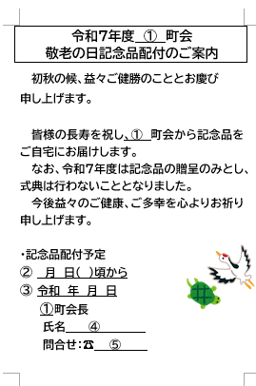



窓口確認欄

□　リスト調整

□　連合体での申込